Государственное учреждение образования
«Ясли – сад №152 г. Минска»

Описание лэпбука
« Путешествие в страну Здоровье»

Подготовила:
Руководитель физического воспитания
Второй квалификационной категории
Нор Диана Валерьевна

Минск, 2021

Здоровый образ жизни – это деятельность людей, направленная на сохранение и улучшение здоровья. Проблема сохранения и укрепления здоровья является актуальной в наши дни. Здоровье - самое ценное, что есть у человека. В преамбуле Устава Всемирной организации здравоохранения (ВОЗ) здоровье трактуется как «такое состояние человека, которому свойственно не только отсутствие болезней или физических дефектов, но полное физическое, душевное и социальное благополучие». Это определение можно рассматривать как идеализированное, но оно дает возможность увидеть широкий смысл понятия «здоровье». Ведение здорового образа жизни помогает нам не только сохранить здоровье, но также улучшить его и укрепить.
Внедрение технологии лэпбук в образовательный процесс позволяет нам в интересной и доступной для детей дошкольного возраста форме, сформировать потребность в ведении здорового образа жизни.
Предполагаемые результаты использования лэпбука «Путешествие в страну Здоровье»
1. Он помогает ребенку по своему желанию организовать информацию по изучаемой теме и лучше понять и запомнить материал (особенно учитывая, что у дошкольников наглядно-образное мышление).
3. Ребенок дошкольного возраста научится самостоятельно собирать и организовывать информацию – хорошая подготовка к обучению в школе.
4. Формирование понятия о здоровом образе жизни;
5. Проявление повышенного интереса к содержанию;
6. Проявление самостоятельности при работе с «лэпбуком»;
7. Ведение здорового образа жизни;
8. Быстрое запоминание стихов, пословиц, поговорок о здоровом образе жизни;
9. Развитие способности к анализу, обобщению, формирование умения самостоятельно делать выводы, умозаключения.

Лэпбук «Путешествие в страну Здоровье» :
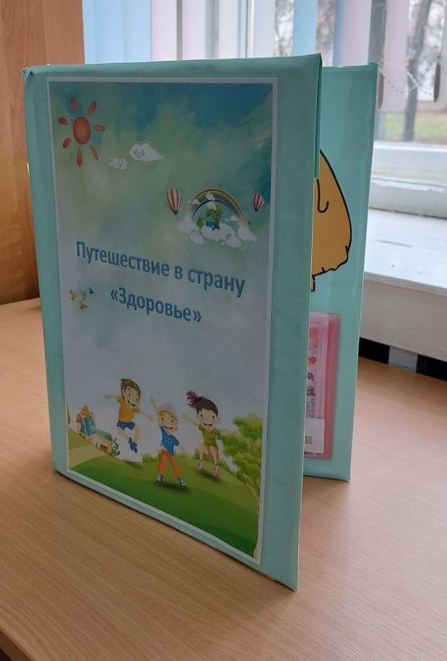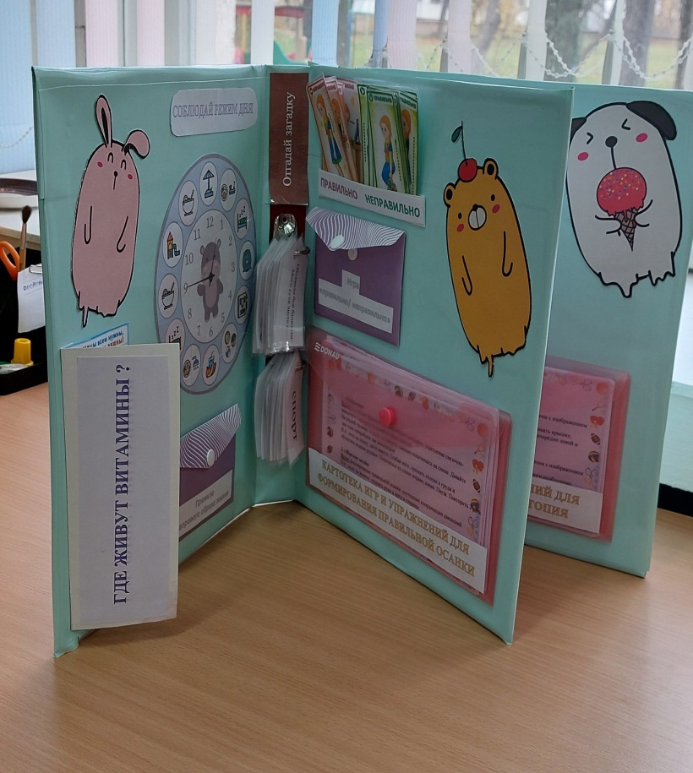

- информативен;
- способствует развитию творчества, воображения.
- пригоден к использованию как одним ребенком, так и одновременно группой детей (в том числе, с участием взрослого как играющего партнера);
-обладает дидактическими свойствами.
-его структура и содержание доступно детям дошкольного возраста;
-обеспечивает игровую, познавательную, исследовательскую и творческую активность всех воспитанников.
Цель: формирование здорового образа жизни у детей дошкольного возраста.
Задачи:
- Повышать уровень интеллектуального развития
- формировать у детей осознанное отношение к своему здоровью,
- формировать потребность в ведении здорового образа жизни.
- Формировать целостную картину мира и расширение кругозора детей.
- Обогатить и активизировать словарь детей.

Лэпбук состоит из нескольких разделов:
- Режим дня
Цель: формировать у детей представление о важности соблюдения режима дня, о влиянии его на здоровье человека.
- Витамины
Цель: Дать представление о витаминах и их влиянии на организм. Формировать знания о том, в каких продуктах содержатся определенные витамины.
- Правила ЗОЖ
Цель: Дать представление через рассказы о мотивации здорового образа жизни у дошкольников, воспитание убежденности и потребности в нем.

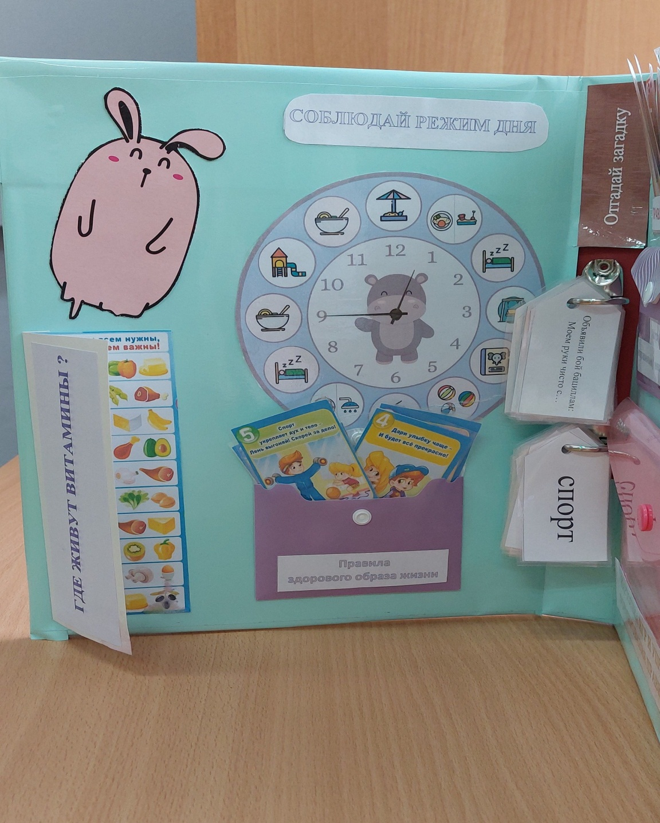

- Загадки и пословицы о ЗОЖ;
Цель: Формировать представление воспитанников о том, как сохранить здоровье, развивать память

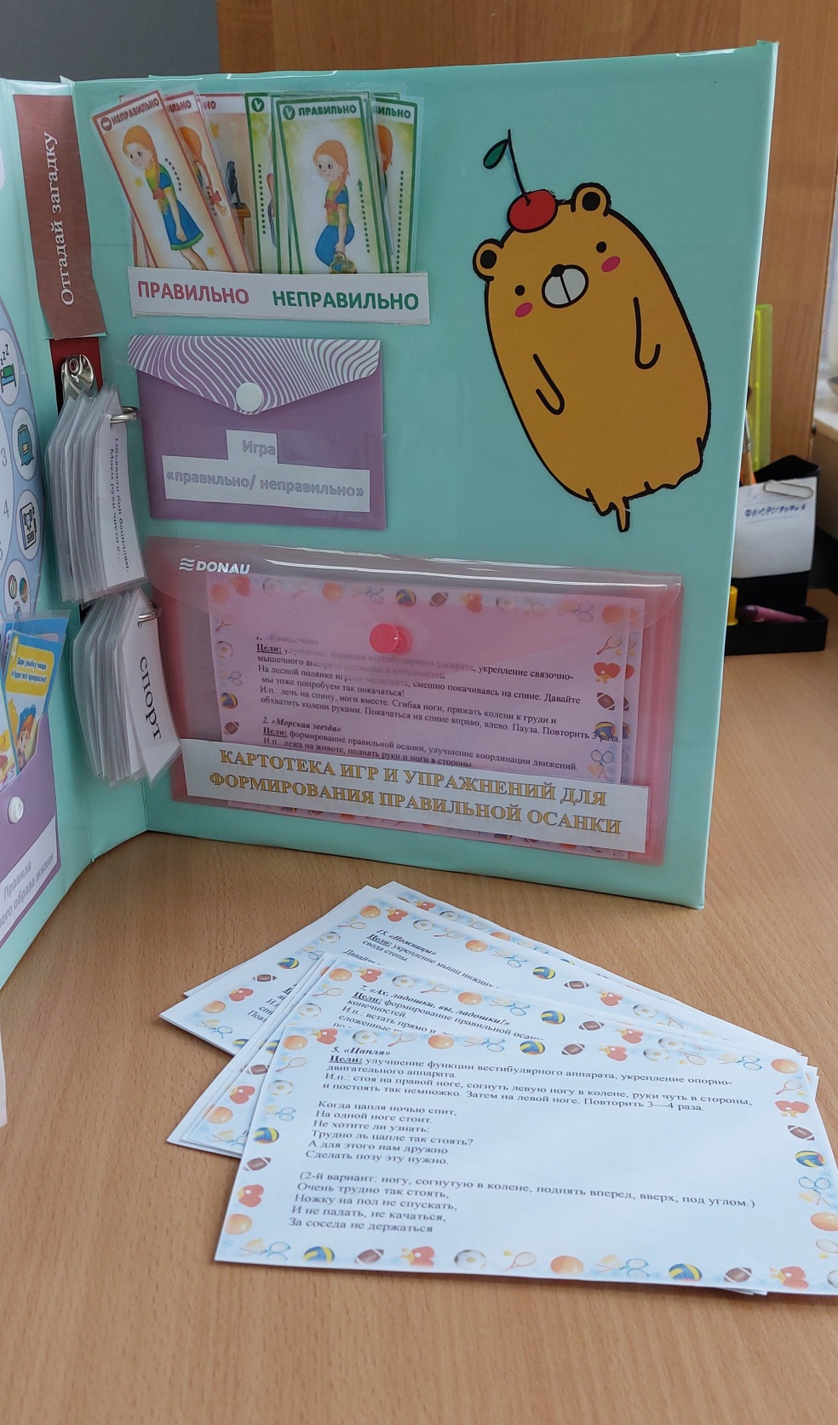

- Картотека упражнений для профилактики плоскостопия
Цель: формировать знания об упражнениях для профилактики плоскостопия; воспитать интерес и желание выполнять их ежедневно
- Картотека упражнений для формирования правильной осанки
Цель: формировать знания об упражнениях для формирования правильной осанки; воспитать интерес и желание выполнять их ежедневно

- Игра «правильно/неправильно»
Цель: формировать представление у детей о правильной осанке, понимание правильности выполнения различных видов деятельности и движений в повседневной жизни.

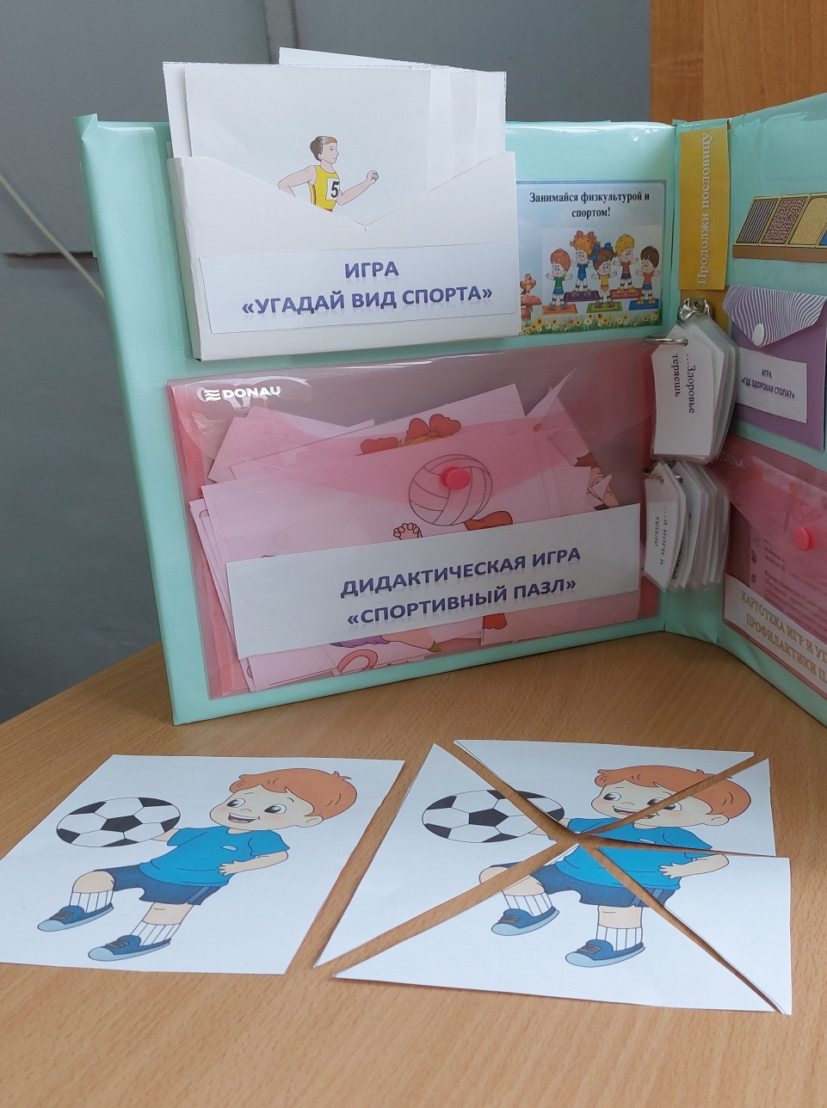
- Игра «Спортивный пазл»
Цель: Развивать моторику рук, внимание, логическое мышление, усидчивость.
- Игра «Назови вид спора по картинке»
Цель: воспитывать интерес у детей дошкольного возраста к здоровому образу жизни через пополнение знаний о спорте .
- Игра «Найди здоровую стопу»
Цель: формировать представление о здоровье стопы, о влиянии внешних факторов на появление плоскостопия

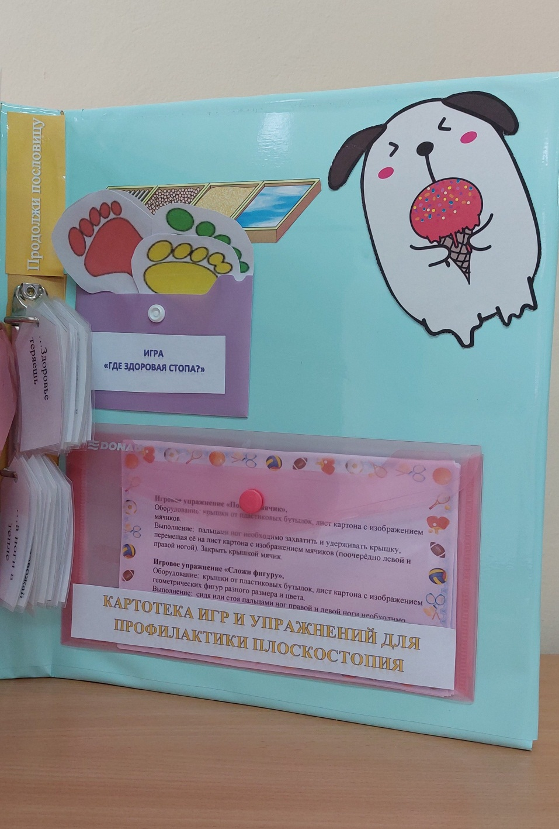

Использование в работе пособия как «лэпбук», позволяет эффективней решать образовательные задачи в дошкольном учреждении.

